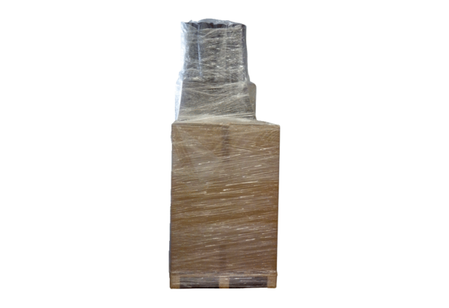Teljesítménycsomag FAP 1 FAS/125Csomagolási egység: 1 darabVálaszték: K
Termékszám: 5999.0100Gyártó: MAICO

